|  |
| --- |
| МИНОБРНАУКИ РОССИИ |
| Федеральное государственное бюджетное образовательное учреждение высшего образования **«МИРЭА − Российский технологический университет»**  **РТУ МИРЭА** |

**Институт информационных технологий (ИИТ)**

**Кафедра практической и прикладной информатики (ППИ)**

**ОТЧЕТ ПО ПРАКТИЧЕСКОЙ РАБОТЕ**

по дисциплине «Моделирование бизнес-процессов»

**Практическое занятие № 21**

|  |  |  |  |
| --- | --- | --- | --- |
| Студент группы ИНБО-01-17 | *ИКБО-20-21, Хитров Н.С.* | (подпись) | |
| Преподаватель | *Ахмедова Х.Г.* | (подпись) | |
| Отчет представлен | «___»________2023 г. | |  | |

Москва 2023 г.

**Цель занятия:** Создать процессно-событийную модель на основе предоставленного варианта.

**Постановка задачи:**

Сформировать текстовое описание, исходя из названия процесса и трех его основных (сложных) функций, определить роли (возможно, организационные подразделения). При написании текстового описания учесть, что сложные функции должны быть разбиты на более мелкие части; построить верхнеуровневую процессно-событийную модель, выполнить декомпозицию сложных функций и осуществить ветвление с применением логических правил.

**Результат работы:**

Бизнес-процесс «Организация работы выставки» включает в себя несколько ключевых функций, каждая из которых играет важную роль в общем успехе мероприятия.

Основные сложные функции данного процесса и роли исполняющие их:

1. Подготовка места мероприятия :
   * Закупка материалов и оборудования. (Отдел закупок)
   * Планирование расстановки экспонатов. (Аналитический отдел)
   * Установка стендов и размещение информационных материалов. (Отдел тех. поддержки)
2. Приглашение участников:
   * Проведение переговоров с потенциальными участниками. (Отдел маркетинга, администрация)
   * Оформление приглашений и документов с участниками. (Отдел PR, администрация)
   * Организация условий пребывания для участников. (Администрация)
3. Проведение рекламной компании:
   * Разработка рекламных материалов и стратегии продвижения. (Отдел маркетинга)
   * Размещение рекламы в различных медиа-ресурсах. (Отдел PR)
   * Мониторинг результатов и корректировка рекламной кампании. (Аналитический отдел)

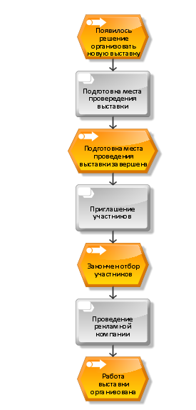

Рисунок 1 – Процессно-событийная модель «Организация работы выставки»

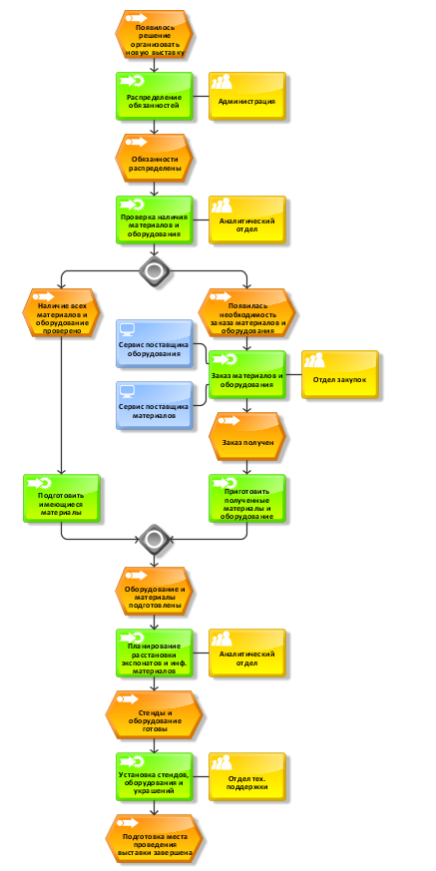

Рисунок 2.3 – Процессно-событийная модель подпроцесса «Подготовка места проведения выставки»

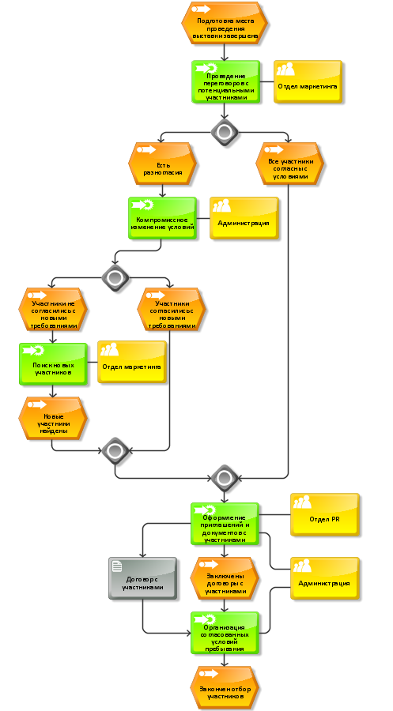

Рисунок 3.2 – Процессно-событийная модель подпроцесса «Приглашение участников»

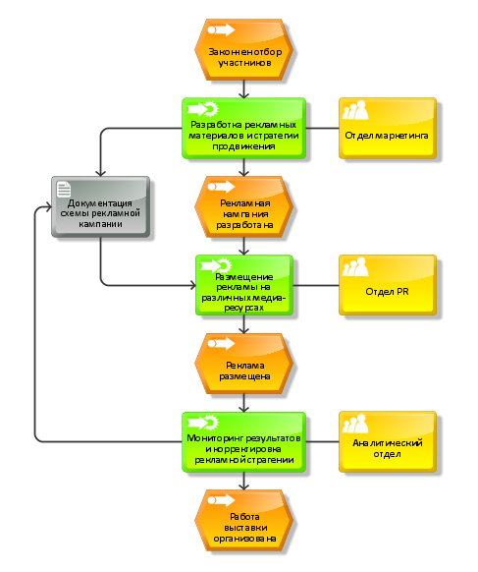

Рисунок 3 – Процессно-событийная модель подпроцесса «Проведение рекламной компании»

**Список использованных источников и литературы:**

1. Методическое пособие «Материалы для практических/семинарских занятий», РТУ МИРЭА Моделирование бизнес-процессов. – Режим доступа: <https://online-edu.mirea.ru/pluginfile.php?file=%2F1120764%2Fmod_resource%2Fcontent%2F1%2FМоделирование%20бизнес-процессов_Практические%20занятия.pdf>